Gia đình nhà cò

[Truyện cổ tích của Andersen]
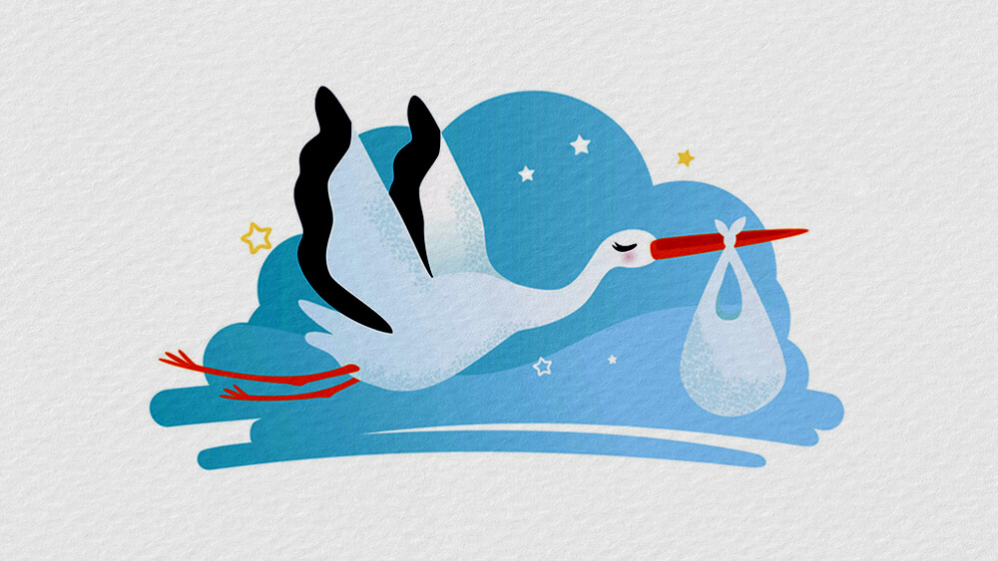
Gia đình nhà cò là câu chuyện cổ tích Andersen cho thấy những người tốt bụng luôn xứng đáng được hưởng cuộc sống hạnh phúc, còn sự gian ác sẽ bị trừng phạt.
Đằng sau một ngôi nhà trong làng có một tổ cò. Cò mẹ nằm với bốn chú cò con đang chõ lên những cái mỏ đen chưa đủ ngày ngả sang màu đỏ.
Gần nơi ấy, trên mái nhà, cò bố đang đứng thẳng, thân cứng nhắc, một chân co lên như cách đứng gác cho có tư thế hơn. Cò đứng im phăng phắc, trông như tượng gỗ vậy. Lão thì thầm:
– Hẳn thiên hạ tưởng rằng trước cái tổ của vợ mình có lính gác. Ai mà có thể biết rằng mình là chồng mụ ta? Có lẽ có người cho rằng mình được cử lên gác trên mái nhà này! Hay thật!
Nghĩ thế, cò lại càng cố sức đứng vững trên một cẳng.
Trong phố có một lũ trẻ con đang chơi đùa. Trông thấy bầy cò, em trai đứng đầu bọn trẻ bèn hát lên mấy câu hát cổ và cả bọn nhớ được câu nào đồng thanh hát câu ấy:
Cái cò, cái vạc
Hãy bay về nhà
Vợ cò nằm trong tổ
Ủ bốn chú cò con
Chú thì treo cổ
Chú thì mất thây
Chú thì chết thui
Chú thì chết ngạt.
– Mẹ có nghe thấy lũ nhóc con hát cái gì đó đấy không? – Đám cò con xào xạc – Chúng nó bảo rằng chúng con sẽ bị treo cổ và chết thui đấy.
– Không sợ. – Cò mẹ đáp – Đừng nghe chúng nó, các con chẳng làm sao cả đâu.
Nhưng lũ trẻ con vẫn chỉ trỏ lên tổ cò mà hát mãi. Chỉ có một đứa tên là Pie không hát theo và bảo với chúng bạn rằng chế nhạo loài vật như thế là không tốt.
– Kệ chúng nó. Hãy nhìn bố mày đứng có một cẳng mà vững ra phết!
Hôm sau, lũ trẻ lại đến chơi gần đấy. Trông thấy cò, chúng lại hát:
Chú thì treo cổ
Chú thì chết thui…
– Phỏng chúng con có bị treo cổ và chết thui không hả mẹ? – Cò con lại hỏi.
– Không đâu! Không đâu! – Cò mẹ đáp. Mẹ sẽ dạy các con bay. Mẹ con ta sẽ bay xuống đồng cỏ thăm lũ ếch nhái. Chúng sẽ kêu: “Quẹc! Quẹc!” để chào mẹ con ta. Ta sẽ chén thịt vài đứa, thật là ngon tuyệt! Rồi tất cả cò vạc trong xứ, sẽ tụ họp vào mùa thu để chuẩn bị bay về các xứ nóng. Cần phải biết bay giỏi, nếu ai mà bay rớt lại phía sau thì ông tướng cò sẽ quai cho một mỏ chết tươi. Cho nên các con phải chú ý tập bay nhá.
– Nhưng biết bay chắc đâu đã tránh được chết treo, như lũ trẻ con hát. Đấy, mẹ nghe! Chúng nó lại hát đấy!
– Các con phải nghe mẹ, không được nghe chúng nó. – Cò mẹ đáp – Tập bay xong mẹ con ta sẽ di cư về xứ nóng, ở xa, xa lắm, phải bay qua rất nhiều sông núi. Ta sẽ sang Ai Cập, nơi mà nóc nhà gọi là kim tự tháp. Những nhà ấy có từ lâu đời, lâu đến nỗi giống cò chúng ta không thể tưởng tượng được. Ở đấy có một con sông, cứ đến mùa lụt là sông biến cả nước thành đầm lầy. Mẹ con ta sẽ đi dạo trên đầm và tha hồ chén ếch nhái.
– Ồ! Thích nhỉ! – Lũ cò con reo lên.
– Ừ, đúng thế! Mẹ con ta cứ gọi là ăn suốt ngày không hết ếch nhái, trong lúc đó thì ở đây, cây cối trụi cả, chẳng còn một mảnh lá nào. Trời thì rét đến nỗi mây đông lại, rơi xuống thành những mảnh trắng xoá.
Đó là tuyết, nhưng mẹ cò không thể giải thích rõ hơn, vì cò chẳng biết tuyết là gì.
– Thế những đứa bé độc ác kia có đông lại rồi rơi thành từng mảnh không? – Cò con hỏi.
– Không, nhưng chúng cũng chẳng sung sướng gì! Chúng sẽ bị giam trong nhà, không như các con được bay đến những nơi có hoa thơm và ánh nắng ấm áp.
Ít lâu sau, đám cò con đã khá lớn, đủ sức đứng lên để nhìn ra quanh tổ. Hàng ngày cò bố bay về mang đủ các thứ quà, có cả ếch nhái và rắn con. Trông cò bố có vẻ lên lớp cho cò con mà nực cười!
Lão khua mỏ vang lên kể chuyện liên hồi, tất nhiên, toàn là những chuyện xảy ra trên các đầm lầy.
Một hôm cò mẹ bảo:
– Nào, bây giờ phải tập bay đi thôi!
Và lũ cò con lảo đảo đứng trên nóc nhà, cánh giương chưa vững, mỗi khi nhìn xuống phía dưới lại muốn ngã lộn nhào.
– Trông đây này. – Cò mẹ bảo – Đầu phải ngẩng lên, chân duỗi ra thế này này. Phải làm đúng như thế mới đua tranh được với đời.
Nói đoạn, cò mẹ bay một quãng. Cò con định nhảy theo nhưng bộp! Chúng ngã lăn kềnh vì cánh cò nhỏ mà thân lại quá nặng.
– Con chẳng bay nữa đâu! – Một chú cò con kêu lên rồi rón rén lần về tổ – Con chẳng cần bay về xứ nóng làm gì.
– Thế con muốn ở đây đến mùa đông để chết rét à? Lũ trẻ con sẽ kéo đến treo cổ con lên và đem thui sống! Để mẹ gọi chúng nó đến!
– Không, không! – Cò con vội la lên và lại nhảy xuống mái nhà theo những chú khác.
Ba ngày sau chúng đã bay được. Chúng đã tưởng lần này có thể lao lên không trung được rồi. Nào ngờ, bộp! Chúng lại ngã xuống và lại phải tập đập cánh cho đều đặn.
Lũ trẻ con lại đi qua dưới phố và hát lên:
Con cò con vạc
Hãy bay về nhà!
Một cò con nói:
– Có nên xuống mổ lòi mắt chúng nó ra không, mẹ?
– Không, cứ mặc chúng nó. Các con phải nghe mẹ. Phải lo việc quan trọng hơn. Nào, một, hai, ba! Cố gắng nhảy cao hơn chút nữa! Một, hai, ba! Nhảy sang bên trái ống khói xem nào!
– Được, tốt lắm! Bay như thế là được rồi. Ngày mai mẹ sẽ cho phép các con ra đầm lầy với mẹ! Các gia đình nhà cò khác sẽ đưa con cái ra tụ họp ở đấy. Các con phải tỏ cho họ thấy rằng các con hơn đứt tụi nhóc khác. Ưỡn ngực lên thế này này, trông mới oai và có vẻ con nhà!
Cò con hỏi:
– Nhưng sao ta không trị những đứa bé mất dạy kia đi, hở mẹ?
– Kệ chúng, cho chúng kêu lắm mỏi mồm. Mẹ con ta sẽ bay lên chín tầng mây, bay sang xứ kim tự tháp, còn chúng sẽ phải ở lại cái xứ không có lấy một mảnh lá xanh tươi, một quả táo ngon lành này.
Thu sang. Cò bắt đầu tụ họp để chuẩn bị, mùa đông tới, di cư sang các xứ nóng.
– Giờ đã đến lúc báo thù bọn trẻ con rồi chứ, mẹ?
– Phải, phải đấy! – Cò mẹ đáp. Mẹ biết cái ao có nhiều trẻ con đợi cò đến mang trả cho cha mẹ chúng [*]. Người nào cũng muốn có trẻ con trong nhà và đứa trẻ con nào cũng muốn có em. Mẹ con ta sẽ bay ra cái ao ấy và mang em bé mới đẻ đến cho những đứa bé không hát nhảm. Những đứa khác thì không xứng đáng có em bé.
– Thế còn đứa đầu têu đáng ghét, mất dạy nhất kia thì làm thế nào, mẹ?
– Trong ao có một đứa bé con mới đẻ bị chết. Ta sẽ mang đến nhà nó cho bõ ghét. Còn đối với cậu bé phúc hậu đã can ngăn tụi bạn: “Nhạo báng loài vật là xấu”, ta sẽ mang cho một em trai và cả một em gái nữa. Tên cậu ta là Pie phải không các con? Các con nhớ nhé! Từ nay để kỷ niệm cậu ta, tất cả các con đều sẽ lấy tên là Pie.
Và thế là lũ cò con từ đấy được đặt tên là Pie. Cho đến ngày nay người ta vẫn gọi như vậy.
Câu chuyện Gia đình nhà cò
Nguyễn Văn Hải – Vũ Minh Toàn dịch
Nguồn: Truyện cổ Anđecxen – tập 2, trang 333, NXB Đà Nẵng – 1986
– TheGioiCoTich.Vn –

